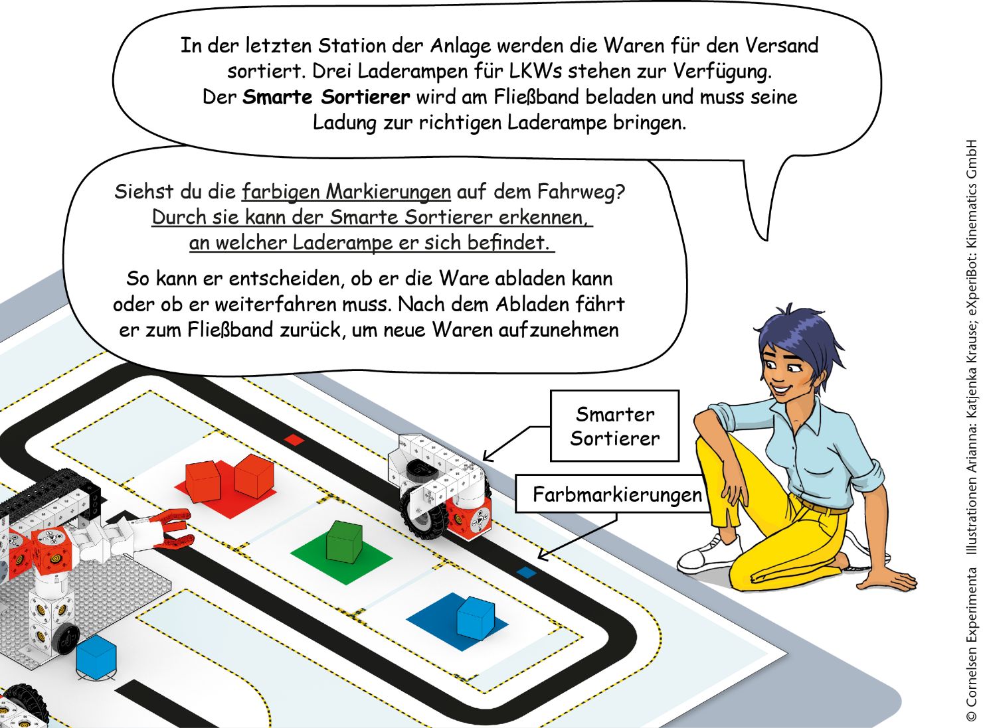

Programmieraufgabe  - Programmiere den Sortier-Roboter so, dass er eine Runde um den Sortier-Bereich herumfährt und am Fließband wieder stoppt.  - Erweitere das Programm, sodass die Farbe des Pakets erkannt wird und der Roboter am richtigen Ausgabe-Bereich stoppt.  - Lass den Roboter das Paket in den richtigen Ausgabe-Bereich auswerfen (Twister bewegen).  - Vervollständige das Programm, indem du den Roboter nach dem Auswerfen weiter zum Fließband fahren lässt. | Befehlsbox  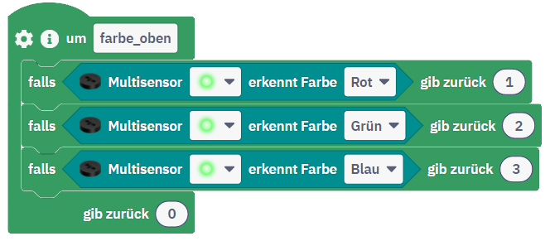
Das bisherige Programm funktionierte zwar, dafür konnte der Roboter aber nur sehr langsam fahren. Das kostet Zeit!
Schaffst du es, dass er den Rundkurs in weniger als einer Minute schafft?

